EGY SZÁMÍTÁSTECHNIKUS SZAKMAI ÉLETÚTJA
1957 – 2013
között

TANULMÁNY

A Neumann János Számítógéptudományi Társaság megbízásából az Informatika-történeti Fórum (ITF) elkészítette a 22 perces vidó változatot:
http://www.youtube.com/watch?feature=player_embedded&v=ewslw1ez0_U
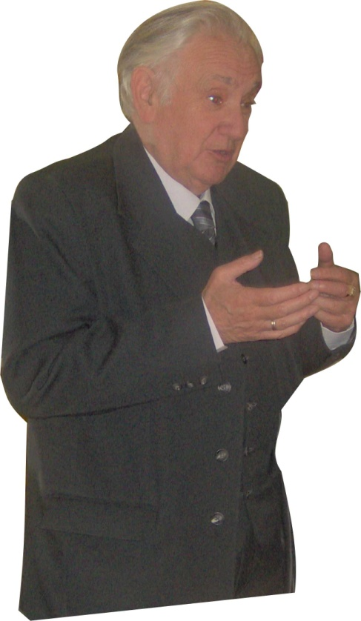
VASVÁRI GYÖRGY
2013
- BEVEZETŐ
Számomra megadatott az a különleges „élmény”, hogy az életutam egybeesik a hazai számítástechnika kialakulásával, majd fejlődésével. Ez a tanulmány, nem egy irodalmi alkotás. Célja, hogy az életutam egyes mérföldköveinek felelevenítésével szemléltessem magyar információtechnológia életre kelését, kialakulását és cseperedését. Az egész nem is indulhatott volna máshonnan, mint a Budapesti Műszaki Egyetem Villamos mérnöki Karáról, ahol elvégeztem a gyengeáramú villamos mérnöki szakot. Amikor elkezdtem az egyetemet még nem volt olyan kar, ami a villamossággal foglalkozott, ezért a Gépészmérnöki Kar hallgatójaként kellett beiratkoznom. A másod évben jött létre a Villamosmérnöki Kar, majd harmad éves koromban már választani lehetett az erős, és gyengeáramú szakok között. Én a gyengeáramú szakot választottam. A professzoraim nagy része idősebb ember volt, akik már évtizedek óta tanítottak a BME-en, és közöttük több világhírű professzor volt:
- Dr Pattantyus Á. Géza,
- Dr Gombás Pál,
- Dr Bartha István,
- Muttnyánszki Ádám,
- Lajkó Sándor, és
- Izsák Miklós.
A felvételim a BME-re először nem sikerült, mert a tesztlapon szereplő egyik kérdésre, hogy „ki vezeti a szocializmus építését”, nem azt írtam, hogy a munkásosztály, hanem azt, hogy az értelmiség. A Felvételi Bizottság reakciósnak nyilvánított. A felvételemet, csak nagy protekcióval lehetett elintézni.
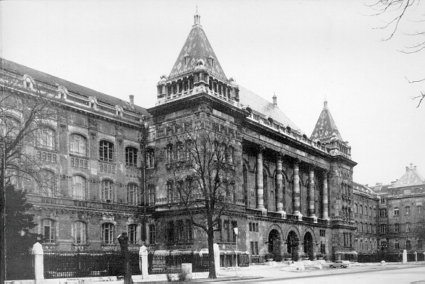
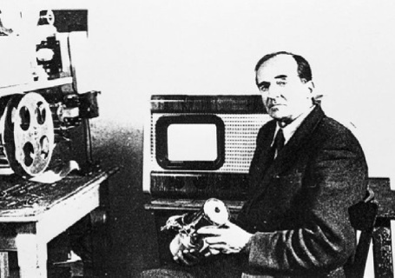
Az egyetem elvégzése után, még a diplomatervünk megvédése előtt (1953. május) meg kellett jelenni egy „Elosztó bizottság” előtt. A Bizottság figyelembe vette a diplomatervünk – általunk választott - témáját, majd javaslatot tett két munkahelyre. Ezekből választhattunk. Nekem a Beloiannisz Híradástechnikai Gyár (a régi Standard), és a Magyar Posta volt a javasolt két munkahely. A Magyar Postát választottam. A diplomatervem a 12 csatornás légvezetékes, vivőfrekvenciás berendezésekkel foglalkozott. A Bíráló Bizottság vezetője, pedig az a Nemes Tihamér volt, aki a hazai kibernetikai kutatás úttörője. Ő foglalkozott elsőként az emberi gondolkodás, a cselekvés, és a logika összefüggésével. Megtervezte a zsebben hordható, fából készült logikai gépet, a sakk feladványt megoldó, és egyéb logikai eszközöket.
BME „K” épület
Alma mater
A Postán el kezdtem tanulmányozni Nemes Tihamér tevékenységét, amely felhívta a figyelmemet arra, hogy merre halad a világ.

- Magyar Posta Átviteltechnikai Vállalat.
(1953-1957)
Tekintettel arra, hogy édesanyámmal ketten éltünk, mielőbb szükségünk volt arra, hogy én is keressek. Ezért, nem vártam meg, míg szeptemberben megvédem a diplomatervem, hanem a tanév végén, már 1953 júniusában jelentkeztem, és dolgozni kezdtem a vállalatnál. A laborba kerültem, ahol kezdő mérnökként, posta mérnöki beosztásban dolgoztam. A vállalat abban az időben azzal foglalkozott, hogy az amerikai hadsereg által a II. Világháborúban-Európában használt, és itt hagyott, illetve Posta által megvásárolt, távközlési berendezéséket újította fel. Így én az országos távgépíró rendszerben alkalmazott „CF 1 A” típusú távgépíró erősítő berendezés felújításán dolgoztam. Számomra az a fogalom, hogy országos távközlési rendszer, teljesen új volt. A kollégák sokat segítetek, és megértettem, hogy az országban futó géptávíró vonalak, és az előfizetői végpontok egy rendszert képeznek, össze vannak kötve. Továbbá a döntően kábeleken futó vonalakon bizonyos távolságonként erősíteni kell a géptávíró jeleket a kábelek csillapítása miatt. A CF1A például, ilyen feladatokat látott el.
Később a Posta Philips erősítő berendezéseket vásárolt, és megalakult a Philips brigád, amelybe bekerültem. A 15km-enként a távkábel rendszerben elhelyezett berendezéseket hangoltuk be, a mért kábel csillapítási karakterisztikák kiegyenlítésére. Az első erősítők a dél dunántúli távkábelen voltak elhelyezve. Ezekben a berendezésekben hosszú élettartamú elektroncsövek voltak. Ez számomra teljesen új volt.
Egyébként az a magatartás, amit elhatároztam bevált. Mindig kérdeztem, ha valamit nem tudtam megmondtam, és a segítőkész kollégák válaszoltak.
Amikor odakerültem a vállalathoz feltűnt, hogy reggel a munkába jövő kollégák összetorlódva a kapunál, nem az idősebbeket engedik előre, hanem valami furcsa rendszer szerint állnak sorba. Rákérdeztem, és kiderült, hogy fizetési besorolás szerint lépnek be a kapun. Akkor még úgy gondoltam, hogy ez a konzervatív szemlélet, valószínűleg hagyományon alapszik. Négy év után azonban, már úgy tűnt, hogy ez a szemlélet a szakmai kérdésekben is uralkodó. Úgy döntöttem, hogy keresek másik állást.
  - Értékelés
A Magyar Postánál végzett munkám, jó munkafeltételek mellett, lehetővé tette, hogy a négy év alatt megismerkedjek távközlési feladatokkal, megoldásokkal, mérési, vizsgálati módszerekkel.

- MTA Kibernetikai Kutató Csoport. (1957-1959)
Kalandos körülmények között találtam meg következő munkahelyemet, amely ténylegesen a hazai számítástechnika életre hívásával is megegyezett. A Metrimpexnél voltam előzőleg felvételi beszélgetésen, s ennek alapján eldöntöttem, hogy a külkereskedelem nem nekem való. Az Akadémia utcán mentem a József Attila utca felé, amikor Bóka Andre volt évfolyamtársam jött ki az egyik házból. Megkérdezte mit csinálok erre? Mondtam, hogy állást keresek, Mire Ő: gyere velem, itt építjük az első magyar számítógépet az M3-at, itt érdemes dolgozni. Egy fél perc múlva már Dr. Tarján Rezső, igazgató helyettes előtt ültem. Kemény kérdések után közölte, hogy menjünk át Varga Sándor igazgatóhoz. Bementünk, bemutatott, és azt mondta: „Ő egy posta mérnök, javaslom, vegyük fel az elektromos szerelő műhelybe”. Ezek után ismét kemény, szakmai kérdésekre kellett válaszolnom. Majd Varga áthívott egy másik terembe. A terem teljesen üres volt. A következőket mondta: „Itt kell működnie az M3 elektromos szerelő műhelyének január 1-től (november eleje volt). Maga most kilép a Postától, minél gyorsabban ide belép. Berendezi a szerelő műhelyt, felveszi, kiképezi az alkalmazottakat, és január 1-vel elindítja a termelő munkát. Rendbe van? ” Én örömmel mondtam, hogy igen. Varga még megemlítette, hogy a szükséges pénzügyi feltételeket biztosítja.
Gyorsan kiléptem a Postáról, és november 21.-én beléptem a KKCS-hoz. Persze közben már azon dolgoztam, hogy milyen berendezések, eszközök, szerszámok, és kik kellenek egy ilyen műhely létrehozásához. Az összeállított lista alapján a berendezéseket, eszközöket, szerszámokat megrendeltem. A munkaerőt, az akkor működő ifjúsági munkaközvetítőtől kértem. Ezeken kívül két képzett, tapasztalt szerelő, kábelező nőre volt szükségem, és egy szintén képzett, tapasztalt elektrotechnikusra. Felkerestem az ORION Gyár főmérnökét, és kértem, ha van olyan három munkatársa, akiket Ő nem tud előléptetni, a fizetésűket növelni, akkor adja át őket, segítse ezzel az első hazai számítógép építését. December 1-én mindenki belépett. Elindult az elvégzendő feladatokra a kiképzés, amelyet a három Oriontól átvett munkatárs (két kábelező-, szerelőnő, és egy technikus) tartott. 1958. január 2-án bevittem Vargát a kialakított elektromos szerelő műhelybe, és megmutattam, hogy azon a napon elindult az M3 elektromos szerelése.
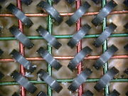
A KKCS-ban még voltak a hardware, és software fejlesztők, valamint a mechanikai műhely. A fejlesztők egyrészt az M3 műszaki dokumentációja (amelyet Varga Sándor díjtalanul kapott meg, és hozott haza) alapján dolgoztak a központi egységen, továbbá a kollégáim megoldották a telexgép illesztését (Podhradszki Sándor vezetésével), mint input-output egységét, valamint bevonva a mechanikai műhelyt kidolgoztak egy mágnes dob memória egységet (melynek továbbfejlesztését Kovács Győző végezte el).
Továbbá Bóka Andre vezetésével kísérletek folytak egy ferritgyűrűs memória kidolgozására (a ferritgyűrűket a Budapesti Vas és Fémipari
Ferrit memória

Kutató Intézet gyártotta), de végül egy vásárolt egység került installálásra.
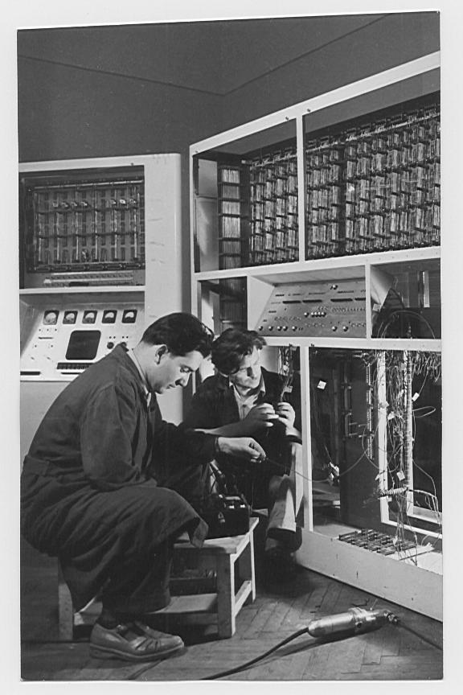
Mérés, bevizsgálás.
Vasvári György mérnök,
Juhász Vidor technikus

A későbbiek során, az összeszerelt gép áram alá helyezése után kiderült, hogy az alkalmazott elektroncsövek nem bírják a terhelést, és a fejlesztők, valamint az elektromos szerelő műhely átdolgozta a szubblokkokat (alegységeket), hosszú élettartamú csöveket alkalmazva.
Megemlítem, hogy a fejlesztés vezetője Dömölki Bálint volt, helyettese Kovács Győző. Az alábbi kép a fejlesztési csoportot mutatja.
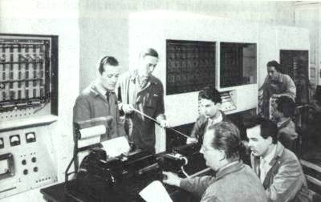
AZ M-3-AT FEJLESZTŐ CSOPORT (KÉSŐBB ÜZEMELTETÉSI OSZTÁLY) TAGJAI A SZÁMÍTÓGÉP ELŐTT.
(Balról: PODHRADSZKI SÁNDOR, ÁBRAHÁM ISTVÁN, MOLNÁR IMRE, KOVÁCS GYÖZŐ, SZANYI LÁSZLÓ (a gép előtt ül), mögöttük DÖMÖLKI BÁLINT, VÁRKONYI ZSOLT.)
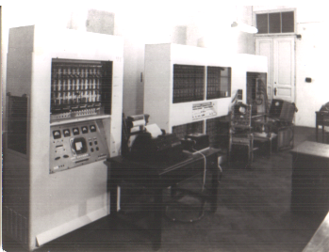
Az M3 néhány adata: 60m² helyigény, kb. 1000 elektroncső, 500 alegység, 10-15kW energia igény, 30 művelet/mp sebesség mágnes dob memóriával, majd később a ferrit memóriával a sebesség 1000 művelet/mp lett. Az alkatrészek, és az egyéb építő elemek lényegében hazai gyártásúak voltak.
Mérés, bevizsgálás.
Vasvári György mérnök,
Juhász Vidor technikus

A gép 1959. január 1-én elkészült. Ebben az időben már Varga helyettese voltam, és az elektromos szerelő műhelyen kívül, a számviteli, és a beszerzési területek tartoztak hozzám. Januárban bemutattuk az MTA elnökségének a gépet. A bemutató során a gép lerobbant. Bementünk Vargával, és az elnökség képviselőivel Varga szobájába. Itt dr. Rusznyák, az MTA elnöke, azt mondta: „ne izgassák magukat, az MTA történetében még nem volt hibátlan bemutató”.
Az elkészült M 3

Varga Sándor mérnök volt, de nem volt tudományos fokozata, politikai úton került kinevezésre. Ezért az MTA nem kedvelte, sok ellensége volt. Én pedig arra a következtetésre jutottam, hogy nem szabad nekem megvárni azt, amikor leváltják, mert nem lehet tudni, hogy az általa választott helyettesnek mi lesz a sorsa. Közben dr. Dénes József matematikus kandidátus, rendszeresen jött hozzám, hogy vállaljam el a Belügyminisztérium (az embargó miatt a KSH-ban üzemelő) Bull Gamma 3 B2T elektronikus számítógépének karbantartó műszaki munkakörét. Ez a számítógép az első import nyugati gép volt hazánkban, így az ajánlat igen csábító volt. Varga megértette, hogy el akarok menni, békében váltunk el.

  - Értékelés

A KKCS-nál végzett munka sorsfordulót jelent szakmai életutamon. Megismerkedtem a számítástechnikával, részt vehettem a hazai első számítógép építésében. E tevékenységem meghatározta szakmai elkötelezettségem. Egy életre elhatároztam, hogy „ez az én szakmám”.

- BM. SZÁMÍTÓKÖZPONT (1959-1967)
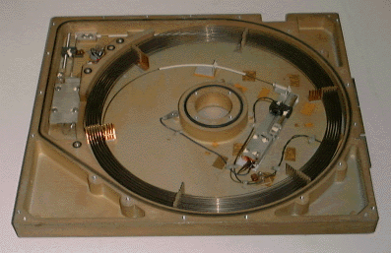
A BM Adatfeldolgozó Központjába (később Számítóközpont) kerülve, első feladataim a lyukkártya gépek karbantartása, üzemeltetése, és a KSH-ba telepített BULL GAMMA 3 B2T számítógép karbantartása, javításai voltak. Természetesen, ezeket meg kellett tanulnom. A Bull miután a művonalas memóriát cserélni kellett, Pestre küldött egy műszakit, aki itt maradt két hétig, és a legszükségesebbekre megtanított. A lyukkártya gépeket, pedig részben saját erőből, másrészt Haraszti Feritől, a KSH-ból szerződéses alapon rendszeresen nálunk dolgozó lyukkártyás gép szakértőtől tanultam meg. Egy-másfél év múlva a KSH vett egy Bull Gamma 3-at, és az embargó miatt szintén hozzájuk telepített másik számítógépet átadta a BM-nek. Itt a lyukkártya gépparkhoz a Gamma 3-at, mint output egységet kapcsoltuk hozzá. Tehát a lyukkártya géppark elő feldolgozást végzett, és a nagy tömegű, és komplikált műveleteket, a lyukkártya gépparktól kapott adatokon a Bull Gamma 3 végezte el.
Művonalas memória
BULL G3 B2T

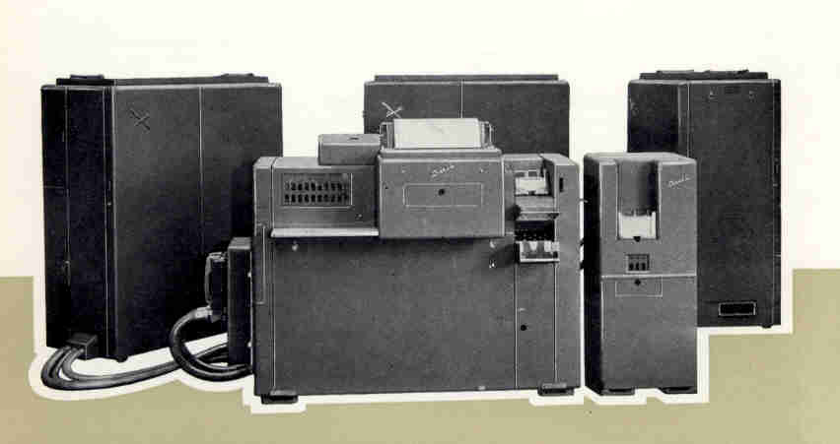
BULL G3B2T

Az első megoldásra váró feladat, a határ átlépők adatainak feldolgozása volt. Az adatok egy kidolgozott időbeosztás szerint, a határátlépési pontokról Siemens, vagy RFT Telex gépeken érkeztek a Központban dolgozó telex gépre, amely lyukszalagon rögzítette az információkat. Ezután egy lyukszalag-lyukkártya konverter előállította a kor akkori adathordozóját a gépparkon történő feldolgozáshoz, és végül a Bull számítógép végezte el a feldolgozott lyukkártya kötegeken a komplikáltabb műveleteket (1960). A feldolgozás folyamatát az alábbi ábra mutatja, amelyet én dolgoztam ki, illetve a határőrségnek én oktattam.
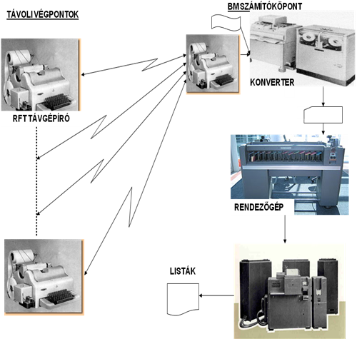
Meg kell említenem, hogy ez szerintem a hazai számítástechnika történetében az egyik első hálózatról dolgozó központi számítógépes feldolgozás volt (országos adatfeldolgozó hálózat).
A hatvanas évek közepén elindult egy számítóközpont épület tervezése. A tervezést számítástechnikai oldalról, én menedzseltem.
Dr. Dénes Józseffel folyamatos volt a kapcsolatom, és végül barátok lettünk. Sok mindenre megtanított. Kiemelném, hogy felhívta a figyelmem arra, hogy a szakember egy életen át tanul, és tapasztalatokat szerez. Ezeket a szakembernek időnként le kell írnia, publikálnia kell. Mikor ez megtörtént, az első cikkem megjelenése után (1963) számon kérte, hogy miért nem tartom nyilván a publikációimat, és teszek el belőle legalább egy példányt.
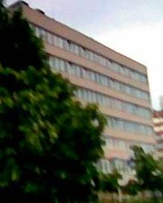
Az elkészült épület.
A hatvanas évek második felében, elkezdődött a „bűnügyi nyilvántartó rendszer” kidolgozása. Miután ismereteink szerint a KGST országok közül, ezzel a lengyelek álltak a legjobban, a főnökömmel, és a bűnügyi nyilvántartó vezetőjével elutaztunk Varsóba tanulmányútra. Ezt követően, pedig megkezdtük a rendszer tervezését, kidolgozását. Végül is a bűnügyi nyilvántartó rendszer egy igen kiterjedt rendszer lett, amely a Bűnügyi Nyilvánítatóval egyrészt szakmai együttműködést, másrészt pedig folyamatos up to date-et, és figyelmes munkát igényelt.
Sok gondolkodás után arra következtetésre jutottam, hogy most már több helyen van számítógép, és érdemes lenne, valahol nyílt helyen dolgoznom, mert ez a bezártság nem tesz jót a szakmai előrehaladásomnak. Ezért nagy nehézségek árán, végül sikerült a BM-ből kilépnem és az állás keresés során rátaláltam a Belkereskedelem ügyvitel szervezési Intézetére, amely komoly fejlesztés előtt állt. Sikerült elintéznem, hogy felvegyenek.
4.1 Értékelés
A BM számítóközpontban először találkoztam, nagy számítástechnikai rendszerrel, és a felhasználókkal, kapcsolatos problémákkal. Ma már úgy látom, hogy ebben az időben még a szakma nem ismerte azt a mára már mindennapossá váló fogalmat, hogy a számítástechnika feladata a „felhasználói igények kiszolgálása”. „Mai fejjel”, már azt mondom, hogy akkortájt olyan kérdésekkel is foglalkoztam, amelyekre a számítástechnikai kultúra szervezeti szintű tudatos művelése (amelyet szakértői munkáim során oly sok esetben láttam később szükségesnek) lehetett volna a válasz.

- KERINFORG, KERSZI (1967-1983)
A Belkereskedelmi Ügyvitel szervezési és Információfeldolgozási Intézet, a KERINFORG 1967-ben alakult, a Divatáru Nagykereskedelmi Vállalat Ügyvitel-gépesítési Részlegéből. Abban az időben még könyvelő, és számlázógépekből állt a feldolgozó géppark. A Kerinforgnál ezt az osztályt, Középgépes osztálynak hívtuk. Ugyanis a kisgépek a számológépek, írógépek (stb.) voltak, míg a nagygépek a számítógépek. Első időben a kiskereskedelmi, és vendéglátó vállalatok igényei szerinti rendszereket dolgoztak ki (SOEMTRON 383,385, és ASCOTA 1343 könyvelő, illetve számlázó gépekre), majd 1978-ban megjelent a ROBOTRON 1840-es kis számítógép, amelyen már az egyedi vállalati rendszerek helyett az egységes kiskereskedelmi mintarendszerek futottak.
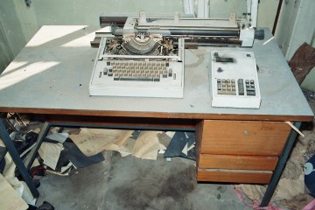
SOEMTRON 383
Számlázó gép

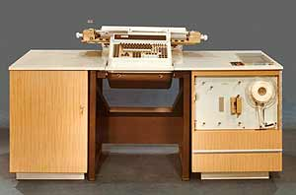
ASCOTA 1343
Könyvelő gép
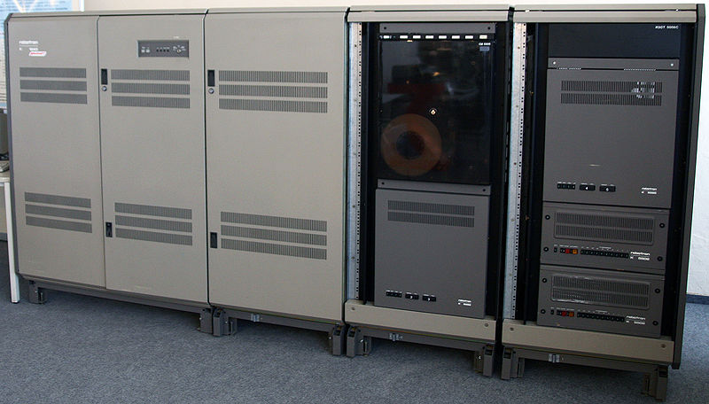
ROBOTRON 1840
Kis számítógép

Az egységes középgépes mintarendszerek a következők voltak:
- GASTCOMP (vendéglátó ipari),
- az ÉLCOMP (élelmiszer kiskereskedelmi) és
- a RIM (iparcikk kiskereskedelmi) mintarendszerek.
A mintarendszerek lehetővé tették az egyszerűbb alkalmazást: a Belkereskedelmi Minisztérium számára az egységes output adatokból, az ágazati adatfeldolgozást.
A Kerinforg megalakulása után természetesen először létrejött a szervezet. Így a Rendszertervezési, a Rendszerszervezési, Programozási, Termelési osztályok, és a Műszaki csoport. Én a műszaki csoport vezetője lettem, majd nem sokkal később igazgató helyettes, akihez a szakmai területek tartoztak. Világos volt előttünk, hogy a kor igényeinek kiszolgálásához egy korszerű nagyszámítógépet kell beszereznünk. Az anyagi feltételek biztosítása után, elkezdtünk keresni, és a legjobb ajánlatot a Honeywell-Bull amerikai-francia számítógép gyártótól kaptuk. Közben kiderült, hogy a Magyar Posta, az MNB, és a MÁV is ilyen számítógépet akar venni. A négy cég főmérnökeivel összeültünk, és értékelve az ajánlatokat a Honeywell 2200-as együttes vásárlása mellett döntöttünk. A vásárlást a négy cég együtt, egy csomagtervben folytatta le. A szerződés tartalmazta a szakemberek kiképzését, amely egyrészt Pestre küldött Honeywell oktatókkal Budapesten folyt, másrészt például a műszakiak 68-69-ben egy kb. nyolc hónapos kiképzésen vettek részt Frankfurtban, a Honeywell európai kiképző központjában. A berendezés 1969 júniusában került üzembe helyezésre. Az installálásban mi műszakiak is természetesen részt vettünk. Majd az üzemeltetés műszaki feltételeinek biztosítása, a berendezés karbantartása, és javítása volt a feladatunk. 1969-ben, a Belkereskedelmi Miniszter kinevezett igazgató helyettesnek. Az igazgatónő nem volt sem kereskedelmi, sem számítástechnikai szakember, így az együttműködésünk nem volt problémamentes.
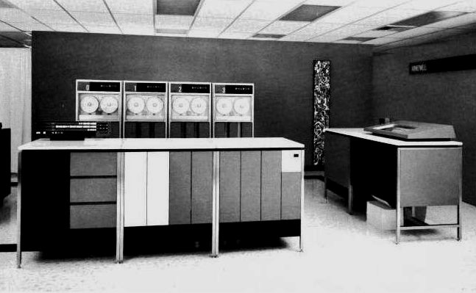
A H2200-as már megfelelő lehetőséget adott a nagykereskedelmi vállalatok adatfeldolgozási igényeinek kielégítésére. A középgépes tapasztalatok után elkezdtük a nagykereskedelmi mintarendszerek kidolgozását.
H 2200

Természetesen addig is, amíg ezek elkészültek egy sor nagykereskedelmi vállalat számára adatfeldolgozó rendszereket dolgoztunk ki, valósítottunk meg, és üzemeltettünk. Így a jelentősebbek:
- A Pest megyei Fűszer és Élelmiszer Nagykereskedelmi Vállalat feldolgozása. Ez a rendszer, úgy nevezett húzókártyás rendszer volt. A vállalat a kiskereskedelem megrendeléseit, a kártyaszobában elhelyezett húzókártyákból (az egyes árucikkek, szállítási egységekként, a súly szerint, előre lyukasztott kártyákon voltak rögzítve) állította össze, és a kártyacsomagokat áthozták hozzánk feldolgozásra. Ebből készítettük a kiskereskedelmi pontok, és szállító járművek, azaz a járatok szerint, a szállító leveleket.
- A Budapesti Tejipari Vállalat feldolgozása, ahol a kapott adatokat kártyára rögzítve. a kiszállító teherautónként, éjszakánként elkészítettük a szállítási programot, amely a boltok szerint tartalmazta, hogy milyen árucikkeket, és abból mennyit kell az egyes boltokba leszállítani.
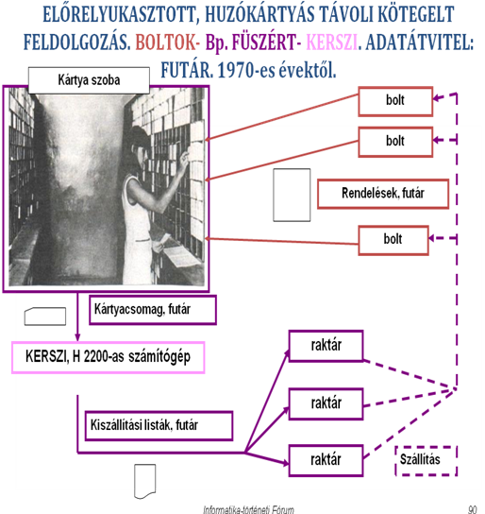
A Kerinforg gyakorlatilag bérmunkairodaként dolgozott, tehát érdekei azt kívánták, hogy a H 2200-as mennél több feldolgozást hajtson végre. A Minisztérium ebben támogatott minket, ugyanis Ő is abban volt érdekelve, hogy a nagykereskedelmi vállalatok adatfeldolgozását, olyan rendszerek végezzék, amelyeknek egységes outputjuk van, tehát ezekből mód van a belkereskedelmi ágazat adatait feldolgozni. Ez a támogatás a gyakorlatban utasítások formájában jelent meg, amely egymás után arra kötelezte a nagyker vállalatokat, hogy az időközben a Kerinforgnál kidolgozott nagykereskedelmi mintarendszereket alkalmazzák. Ezek a következők voltak:
- az ORIENTÉL, az élelmiszer nagykereskedelmi mintarendszer,
- az ORIENTIP, az iparcikk nagykereskedelmi mintarendszer,
- az ORIENTEX, a textilipari nagykereskedelmi mintarendszer.

Mindeközben az akkori kormánypolitika is lépést kívánt tartani a KGST országok Egységes Számítógép Rendszer (ESZR) programjával. Ezért a Kormány SZÁMÍTÁSTECHNIKAI TÁRCAKÖZI BIZOTTSÁGA (SZTB) kidolgozta a „Számítástechnikai Központi Fejlesztési Programot”. Ennek keretében került sor az egyes ágazatok Számítástechnikai Fejlesztési Programjának kialakítására. Ezt a feladatot, természetesen a KERINFORG kapta. A Program tartalmazta az egyes kereskedelmi szakmák mintarendszereit, valamint az ezekből nyert adatokból, a számítástechnikai ágazati információs rendszer elkészítését.
Ugyanakkor a kiskereskedelemben több olyan számítástechnika alkalmazást vezettünk be, amely az első ilyen volt az országban.
Például:
- Áru megjelölő rendszer alkalmazása, a LOTTÓ ÁRUHÁZBAN, az értékesítés gépesítésére. Az árucikkeken KIMBALL árumegjelölő, előrelyukasztott és feliratozott tikettek alkalmazása. A tikettek az árucikkhez voltak rögzítve, és azokat a pénz- tárban vették le. A pénztárgéphez, pedig egy KIMBALL tikett olvasó volt csatlakozatva, és a pénztárgép a tikettre rögzített adatok alapján az áru árát lehívta az R10-es számítógépből. Ezért ezt a rendszert „ár lehívó rendszernek” hívták (price look up),
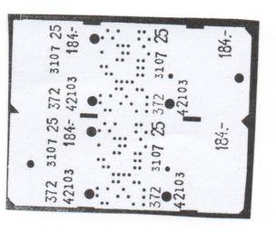
KIMBALL árumegjelölő tikett
- A Domus lakberendezési áruházban, pedig R 10-re építve került kialakításra az árucikkek nyilvántartása és értékesítése. Az Áruház emeletein Videoton terminálok voltak telepítve, amelyek az R 10-el voltak összekötve (hazánk első kereskedelmi lokális hálózata: LAN). A vásárolni kívánt árucikk adatait, az Áruház emeletein az eladók, az árukon elhelyezett címkék feliratai szerint rögzítették, és a kapott bizonylattal az I. emeleti pénztárnál lehetett fizetni.
Ezek a megoldások az első kísérletek voltak, a nagy forgalmú kereskedelmi pontokon, az értékesítés és készletnyilvántartás számítógépes rendszerben történő, gyors megvalósítására. A mai vonalkódos rendszer előhírnökeiről beszélünk.
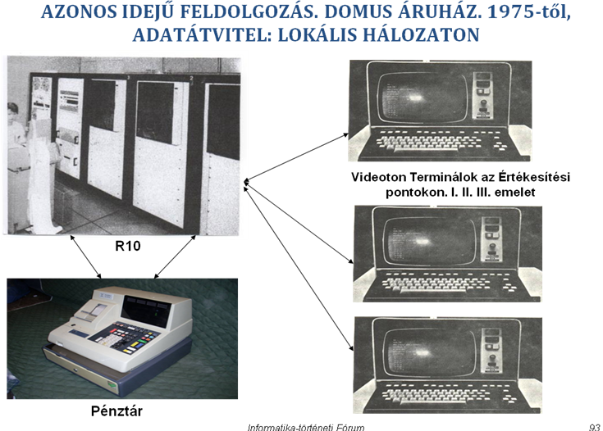 A Kormány megértette, hogy a kialakult Számítástechnikai, és Munka és Üzemszervezési Intézetek, különállóan szakmailag nem megfelelő eredményeket hoznak. Olyan intézetekre volt szükség, amely a vállalatok bármely szervezését átfogóan, egységes irányítás mellett tudja megszervezni. Ennek megfelelően a belkereskedelemben is összevonásra kerültek ez eddig egymástól függetlenül működő, de hasonló tevékenységet végző vállalatok. Így olvadt össze a KERINFORG és a KERORG (Kereskedelmi Munka és Üzemszervezési Intézet) és jött létre a KERSZI azaz a Kereskedelmi Szervezési Intézet. Ennek igazgatója én lettem, mint a KERINFORG akkori igazgatója (időközben ugyanis a nyugdíjba ment Igazgatónő helyett, a Kerinforgnál is már én voltam az igazgató). Ezt követően jelentős állami támogatással, megépült a KERSZI Üzemháza, amelynek tervezését, építését számítástechnikai szempontból én menedzseltem.
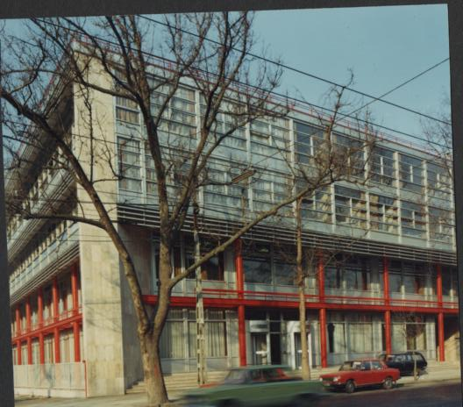
A KERSZI
Üzemépülete.
Itt a következő számítógépek dolgoztak:
- H 2200 (USA-beli),
- R 10, R20, R 40 ESZR gépek,
- RC 3600 lyukkártya, lyukszalag - mágnes szalag konverter (Nyugat Európai),
- SCANDATA optikai olvasó, amely az embargó miatt általunk beszerzett és nálunk üzemeltetett, de Honvédség tulajdonában lévő berendezés volt, (Nyugat Európai).
- VIDEOPLEX csoportos adatgyűjtő rendszer (a Videoton hazai Gyár terméke).
A felsorolás jól mutatja, hogy a törekvésünk a feldolgozás mellett, az input, output műveletek gépesítésére irányult.
A 80-as évek elejére, már minden nagykereskedelmi vállalat adatait, az egységes mintarendszerekkel dolgoztuk fel. Ez lehetővé tette, hogy a népgazdasági szintű kereskedelmi adatbázis alakuljon ki, amely képes volt nyilvántartani a belkereskedelmi beszerzést, az értékesítést, és a kereskedelmi forgalmat.
A Minisztérium támogatta munkánkat, egyetlen eset volt, amikor megakadályozta szándékunkat. A három nagy szálloda vállalat vezérigazgatóival már ott tartottunk, hogy ki volt tűzve a szerződés aláírási időpontja, egy országos szállodai helyfoglalási rendszer kidolgozására, üzembe helyezésére, üzemeltetésére, amikor a Minisztérium megakadályozta annak aláírását.
Megemlítem, hogy szakmai helyettesem Feleki Gábor (termelés) volt.
Már 16 éve dolgoztam a KERSZIBEN, és egyre inkább úgy éreztem, hogy számomra itt nincsenek új szakmai kihívások, az elkészült rendszerek üzemeltetése, pedig túl egyhangú feladat volt. Ekkor kaptam egy ajánlatot a Magyar Nemzeti Bank számítástechnikai főosztályvezetői beosztására, amelyet elfogadtam.

  - Értékelés
A KERINFORG, KERSZINÉL, egyrészt a külföldi műszaki kiképzés, másrészt a javítás, karbantartás részletesen elsajátított nyugati technikája, igen sokat jelentett, és nagymértékben meghatározta jövőmet. Ugyanakkor igazgató helyettesi, majd igazgatói tevékenységem során szembe kerültem egy szervezet, vállalat irányítási problémáival. Ilyen irányú képzettségem, és tapasztalatom nem volt. Ebből a szempontból e „bérmunka irodánál”, ezek megszerzése igen jó lehetőség volt.

- MNB (1983-1989)
Az MNB-ben a nyugdíjba ment főosztályvezető, Kádár Iván helyett beállva, egy jól képzett, és szakmailag jól irányított apparátust találtam. Sok ismerős volt a munkatársak között mivel a korábban a velünk együtt vásárolt H 2200-as műszakikkal együtt voltam Frankfurtban kiképzésen. Az adatrögzítő üzemben lyukkártyás adatrögzítés folyt. A központi számítóközpont ebben az időben H 66-ossal, a megyei igazgatóságok, pedig Bull DPS 6-okkal bővültek. Majd elindult később egy ICL 2900-as, és az arra épülő LAN (lokális hálózat) tervezése.
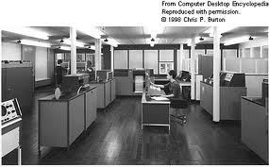
ICL 2900
Mint főosztályvezetőhöz természetesen hozzám tartoztak a műszakiak, a rendszertervezők, rendszerszervezők, és a programozók is. A számítóközpont fő feladatai a következők voltak:
- Az MNB adatfeldolgozási igényeinek, az egyes szak főosztályok igényeinek, egyre növekvő mértékben történő kielégítése.
- A népgazdasági mérleg folyamatos készítése.
Természetesen mindez néha-néha vitás eseteket eredményezett. Egy alkalommal az elnökhelyettes, akihez a főosztály tartozott, megkérdezte tőlem, hogy miért van az, hogy a számítástechnikusok mindig azt kérdezik, hogy a bankosoknak mire van szükségük, mit gépesítsenek? „Nem azért kapjátok a fizetést, hogy megmondjátok, mi a következő lépés?” A válaszomban én rámutattam arra, hogy mi nem vagyunk bankosok, annak ellenére, hogy sok bankszakmai ismerettel rendelkezünk. A felhasználóknak, a bankosoknak lehetnek, és kell, hogy legyenek adatfeldolgozási igényeik. Itt is visszatér, hogy még ekkor sem alakult ki a „felhasználói igény fogalma”.
Az MNB alkalmazottak, a számítástechnikai kultúra tekintetében igen rosszul álltak, az országos megítélés szempontjából. Törekvéseim között, tehát szerepelt, hogy mennél több bankos kollégának biztosítsam a lehetőséget az ilyen tárgyú ismereteik bővítésére. Ilyen volt például a vezető képzés szervezése.
Néhány évvel később elindult az MNB számítóközpont épületének tervezése, kivitelezése, amelyet számítástechnikai vonatkozásban én menedzseltem. Az elkészült épület:

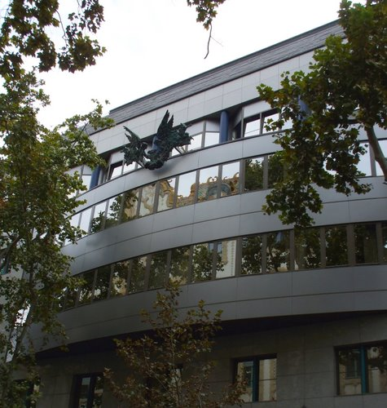
Az MNB számítástechnikai épülete.
Valamikor 1986-ban egy délután, az MNB Nemzetközi kapcsolatok Főosztályának vezetője, közel a munkaidő befejezéséhez, magához hívott. (Ne feledjük el, hogy ekkor már legfelsőbb jóváhagyással, Fekete János MNB elnökhelyettes, a szovjetek tiltó akcióit kijátszva, hazánk nevében, a megfelelő kormány felhatalmazás birtokában, Washingtonban belépett a Világbankba). A Főosztályvezető közölte velem, hogy a Világbank hazánk bankjai számára, meg kívánja kezdeni az I. Világbanki hitelcsomag szervezését. A Világbank képviselője másnap délelőtt jön. Ugyanakkor az MNB-nek, semmilyen elképzelése nincs arról, hogy mire kérjünk hitelt. Véleménye szerint a számítástechnikusok mindig tudnak, valami értelmes igényt meghatározni. Tehát durván 14 órám van egy hiteligény kidolgozására és azt másnap reggel pontosan 8.30-kor, neki át kell vennie tőlem.
Az éjszaka leírtam, megindokoltam, hogy a kétszintű bankrendszer nem működhet korszerű elszámolás forgalom nélkül, így egy ilyen rendszer felépítésére kell a Világbanktól hitelt kérni.
Másnap a Világbank képviselője, Mr. Ikramullah az igényt egyetértéssel fogadta, és azt rövidesen maga a Világbank is elfogadta. Közben természetesen az MNB vezető szervei, a kormány jóváhagyásával, szintén jóváhagyták a világbanki hitelkérelmet, az elszámolásforgalmi rendszer létrehozására. A főnököm, az MNB elnökhelyettese, pedig azt mondta, hogy ha kitaláltad, akkor csináld is meg. Ennek megfelelően feladatom az elszámolás-forgalmi rendszer kiépítésére, és üzemeltetésére, egy vállalat létrehozása lett.
Szükségesnek tartom leírni, hogy a főosztály vezetésében szakmailag kiemelkedő munkatársaim voltak, mint Bolyó Ferencné, Borkuti Endre, Jankó Géza, dr. Kutas Imre, Varga Gyula, Volf László.
6.1.Értékelés
Az MNB-be már, mint vezető kerültem, mégis a feladat új volt, mert itt nem külső szervezetek, vállalatok, hanem belső felhasználók részére dolgoztunk. Itt is sok problémám volt a szervezetet átfogóan nem jellemző számítástechnikai kultúra hiányosságaiból. Ezek a tapasztalatok, a megoldandó feladatok, a további szakmai tevékenységemben már gyümölcsözőek voltak.
6.GIRO Elszámolásforgalmi Rt (1988-1992)
Az első időben néhány alapvető munkatárs felvétele után, a lehetséges alapító részvényes bankok összegyűjtésével foglalkoztam. 1988 decemberében, a most már részvényes bankok kimondták a GIRO Elszámolásforgalmi Rt megalakulását (1988. december). Megválasztották az igazgatóságot, annak elnökét (Dr. Body László), és a vállalat igazgatóját, engem.
Az első feladat a Világbanki hitel intézése mellett, az elhelyezéshez, megfelelő épület megtalálása volt. Végül Pesterzsébeten egy megszűnt iparvállalat épületét vásároltuk meg, Elindult az épület kialakításának tervezése. Az épület mellett egy zárt, kisugárzásvédett épülettömb építésének terveztetése volt a következő lépés, a számítóközpontok számára. A Világbankkal Budapesten és Washingtonban egyszerre folytak a hiteltárgyalások. A nehézséget az okozta, hogy még embargó volt, tehát a Világbanknak meg volt kötve a keze, hogy mire adhat hitelt.
A Világbank biztosított olyan szakértőt, aki több országban épített fel bankközi elszámolásforgalmi rendszert. A szakértő, és a Világbank képviselője egyaránt, azt javasolta, hogy arra találjunk megoldást - az embargó határait nem sértve -, hogy a rendszer biztosítsa az átutalások a lehető legrövidebb idő alatt kerüljenek a címzettek számláján jóváírásra. Erre az adott technikai határok mellett, a legjobb megoldásnak az átutalások bankfiókok közötti mozgása, és a nap végén a lebonyolított pénzforgalom bank közi elszámolása kínálkozott. Egy idő után a két legnagyobb részvényes bank vezetője megüzente a helyettesemen keresztül, hogy amennyiben nem hagyok fel a Világbank javaslatának elfogadásával, fel fognak menteni. A nagy bankok abban voltak érdekeltek, hogy az ügyfelek pénze központjaikon keresztül menjen a címzett bankok bankfiókjaihoz, és így nekik lehetőségük legyen arra, hogy az egyes pénzmozgások sorsáról és azok megvalósulási idejéről Ők döntsenek. Azt válaszoltam, hogy én követni fogom a Giro rendszerek építésében, és üzemeltetésében tapasztalt világbanki szakemberek javaslatait.
Közben elkészültek az épületeink, a folyamatosan felvett munkatársakkal, pedig összeállt a Giro Rt szervezete is.
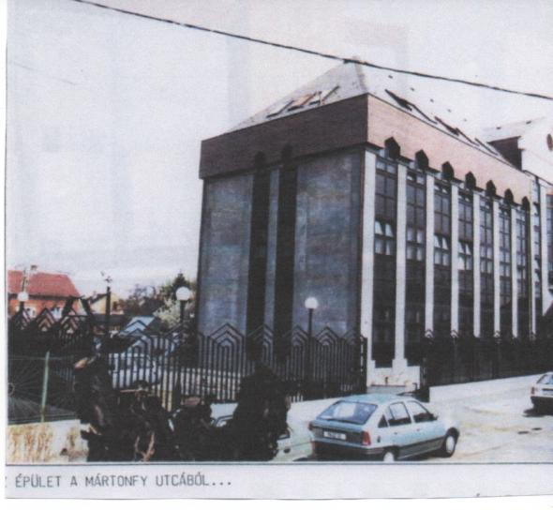
A Giro Rt elkészült üzemépülete, az átalakítás után, és mögötte az új számítóközpont beton épülete.

Összesen négy számítóközpont épület tervezését, építését menedzseltem, számítástechnikai szempontból. Ez nemcsak az alapvető követelmények, hanem az épületen belüli, és a körüli fizikai biztonsági rendszerek megtervezését, és kiépítését is jelentette.
1992 elején az addig végzett munka értékelése a közgyűlésen megtörtént. A részvényesek elismerésben részesítettek, a végzett munkámért. Én azonban tudtam, hogy két bankvezető lépni fog. Ezért a közgyűlés után kiváltottam az egyéni vállalkozói engedélyemet. 1992 augusztusában, némi késéssel, a részvényesek szava-zatai alapján kiválasztott SG 2 rendszerház (Francia ország), és a Honeywell-Bull (DPS 8) elkészült, a rend-szerrel.
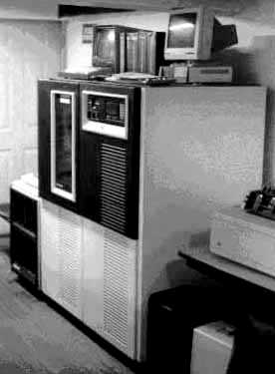.
Honeywell Bull
DPS 8-as host
1992 augusztusában néhány bank közreműködésével az Igazgatóság részére, az elkészült rendszert, az SG2 rendszerház, és a Honeywell Bull bemutatta. Erre a két nagy részvényes, az MNB, és néhány rábeszélt bank képviselői nem jöttek el. Ezután szeptemberben az Igazgatóság közgyűlést szervezett, amelyen a két bankvezető, és a megagitált MNB többségi szavazataival (19 további bank szavazataival szemben) felmentettek, akkor már vezérigazgatói beosztásomból. A vezetésemmel szervezett rendszer készítését ezután abbahagyták, a bankokhoz vásárolt eszközöket értékesítették, és a Világbankkal a kapcsolatot megszüntették. Új rendszer tervezése indult saját munkatársakkal a két bankvezető igényei szerint (ennek a lehetősége megvolt, ugyanis én a rendszertervezés, készítés folyamatáról, az SG 2 francia rendszerházzal kötött szerződésben kikötöttem, a munkatársaim részvételét a tervezés, szervezésben). Húsz évvel később, pedig elkészült egy rendszer, amely napi négyszeri pénzforgalommal megoldja, hogy az átutalások rövidebb idő alatt kerüljenek a címzetthez.
Kiemelkedő munkatársaim a GIRO Rt létrehozásában, Dr Angyal Zoltán, Borkuti Endre, Demeter Anikó, Kertész Péter, Örsi Gábor voltak.
  - Értékelés
Egy teljesen új feladat megoldása, a Világbankkal történő szakmai együttműködés vezetői, szakmai ismereteimet egy új dimenzióval ismertette meg. A részvénytöbbséggel rendelkező, és az MNB-t is manipuláló, két bankvezető tevékenységének eredményeképpen leváltásom, nehéz helyzetbe hozott. A leváltásom után nyugdíjba mentem, de döntenem kellett, hogy indulatból cselekszem-e, és felhagyok, a szakmai tevékenységgel vagy tovább dolgozom. Tekintettel arra, hogy fél évvel korábban már jelek mutatták, hogy mi fog következni, 1992 elején kiváltottam az egyéni vállalkozói engedélyem. Így a döntés kézenfekvő volt: „számítástechnikusként továbbra is dolgozom”.

- Szakértői Tevékenység (1992-)
Miután elintéztem (eljövetelem - 1992. szeptember 30 után) nyugdíjazásom, megkezdtem szakértői, egyéni vállalkozói tevékenységem. Az első időszakban, kb. 2004-ig informatikai biztonsági szakértői megbízásokat végeztem (64 megbízásom volt). Ezek közül is kiemelném a 2000 évre (Y2K) a felkészülés jegyében készített Katasztrófa terveket, a következőknek:
- CGSAT,
- INTER EUROPA BANK RT,
- MAGYAR POSTA, és
- POLGÁRI BANK RT.
2004 után, pedig együttműködve egy volt tanítványommal, Erdősi Péterrel, aki IT auditor (CISA), és elektronikus aláírási szakértő, 22 alkalommal készítettünk minőségbiztosított auditokat.
A megbízók között szerepeltek:
- KÖZIGAZGATÁSI és ELEKTRONIKUS KÖZSZOLGÁLTATÁSOK HÍVATALA.
- MÁV.
- MTELEKOM.
- SIEMENS ZRT.
- Microsec Számítástechnika Fejlesztő Kft.
Az auditot Ő, míg a minőségbiztosítást én végeztem. A szakmai szervezet, az ISACA Hungary Chapter vezetése azonban a legújabban megválasztott vezetésig, ellenezte tevékenységünket. Közben az ISACA központ (USA) folyamatosan jelentette meg az auditok megfelelőségének, a minőségi audit biztosításának fontosságáról szóló anyagait.
Most megnyugodva látom, hogy a minőségbiztosítás támogatása az ISACA Hungary Chapternél lassan elfogadottá válik.
Végül az audit minőségbiztosítási tevékenységről ad információt az Olvasó számára, a 7. sz. mellékletben található Minőségbiztosítási Záradék, amely elkészülte után, bekerül az auditjelentésbe.
A szakmai társadalmi életemben jelentős élményeket biztosított, az NJSZT Informatika történeti Forum létrejötte. Itt a „Hazai számítástechnika kezdete képekben” képsorozatot készítettem el, amelynek 14. változata 164 ppt. diából, és több mint 260 számítástechnikus, és a képhez kapcsolódó szakemberek képeiből áll. Igen komoly támogatást kaptam legalább húsz kollégától, a szekrények mélyén rejtőző képek előkeresésével. Továbbá, megszerveztem a volt KERSZI vezetők előadását a Keszi történetéről, tevékenységéről, amelyet a következők tartották:
Dr Száva Lajos főkönyvelő, majd igazgató,
Odler Zsuzsa adat feldolgozási vezető,
Halmos György Fejlesztési főov,
Szigyártó Gyöngyi Oktatási vezető,
Vasvári György igazgató.

Jelentős eredményemnek tartom, hogy CONGRESS Rendezvényszervező Kft-vel, és a METRIMPEXXEL együttműködve 1989-2002 között évente, megrendeztük a BANKTECH MONEY MARKET szakkiállítást, amelyen 150 hazai, és külföldi kiállító vett részt. A kiállításon túlnyomóan bankok számára alkalmas, számítástechnika került bemutatásra. A bankok ebben az időben kezdtek foglalkozni a számítástechnika banki alkalmazásával.

  - Néhány tapasztalat
Az alábbiakban néhány olyan tapasztalatom írom le, amelyeket feltétlenül az olvasó figyelmébe ajánlok.
- Egy országos pénzügyi szervezetnél végzett informatikai biztonság vizsgálat során történt: Az elnök-vezérigazgató elkészítette a Helyzetfeltárási jelentéssel kapcsolatos észrevételeit . A vizsgált vállalat részről történő véleményezéskor titkárságvezetőjük mondta: „Vasvári Úr! Ön komolyan gondolja, hogy a mi pénzünkért Önök csupa rossz dolgot írnak le rólunk?”. A helyzetfeltárási jelentés, a Szakvélemény készítésekor nem felelősöket, hanem hibákat, tényeket kell keresni, és azt bizonyítékokkal kell alátámasztani, majd a feltárt tények alapján javaslatot kell tenni, azok kijavítására. A Megbízónak (jelen esetben a titkárságvezetőnek) joga van véleményezni, és a megvitatás után, pedig az abban szereplő tényekről, bizonyítékokról Elfogadó nyilatkozatot kell, írásban tennie. Ez a Szakvélemény része lesz. Az adott esetben a válaszom az volt, hogy a Vezetői összefoglalóba be fogom írni, hogy a feltárt helyzet megfelel a jelenlegi hazai helyzetnek.
A vállalati vélemény jól mutatja, hogy a hazai vállalatok vezetői nem szívesen néznek szembe az informatikai biztonsági helyzetük negatív tényeivel.
- Egy több mint tízezer főt foglalkoztató gyárban, a gyár határain magas kőfal állt, és azon őrtornyok voltak elhelyezve, fegyveres őrséggel. Ugyanakkor a falon kívül volt a pénzügyi osztály (a pénztárral) épülete, valamint a számítástechnikai részleg, a számítóközponttal. Ez egyértelműen mutatta, hogy nem megfelelő a vállalat vagyonbiztonsági rendszere. A biztonsági intézkedéseknek át kell fognia az egész vállalatot.
- A vizsgált vallatok a Szakértő javaslataival kapcsolatban garanciát kértek, elvárták a 100%-os biztonságot, a fejlesztések megvalósítása esetén. A szakmai válasz erre az, hogy a biztonság garantáltan növekedni fog, de
„100%-os biztonság, a biztonságtechnikában egy van, hogy nincs 100%-os biztonság”.
Egy hacker feljegyzéseiből.

  - Értékelés
A szakértői megbízások mindegyike, habár a feladatok átfedték egymást, lényegesen eltértek egymástól. A szakértői tevékenység szakmai szempontból izgalmas, minden alkalommal újdonságokat hozó volt. Érdekes módon ez az audit minőségbiztosításoknál is így volt, ugyanis az auditok, gyakorlatilag szakértői tevékenységek, a minőségbiztosító felé is állandóan új problémákat jelentettek.

- Szakmai Specializálódás
1994-re megérett az elhatározás bennem, hogy Dr. Dénes József tanító mesterem hatására specializálódnom kell. Az erre mutató tevékenységem, már nyugdíjba vonulásom előtt is folyt, de most tudatossá vált. A további szakmai előrehaladásomhoz megértettem, hogy erre szükségem van. 1994-ben megjelent az első cikkem „informatikai biztonság” témaköréből. Ez már jelezte, hogy az informatikán belül elindult a specializálódásom.

A távközlés biztonsága. Magyar Távközlés. V. évf. 11. sz. (dr Dénes Józseffel) 1994.

Ezt követően ismereteimet, Dr. Dénes József segítségével ebbe az irányba bővítettem.

A szakértői tevékenységem az NJSZT 2008-ban ismerte el, az informatikai biztonsági szakértői minősítéssel, illetve a szakértői engedély kiadásával.
2003-ban elnyertem az ISACA: Certified Information Security Manager (CISM) minősítést, azaz az informatikai biztonsági szakértői minősítést. Ezt 2013-ban kérésemre, tekintettel 83 éves koromra, nyugdíjas CISM-re változtatták.
E szakértői címek jól szolgálták szakértői munkám elfogadottságát, valamint lehetővé is tették (ISACA) ismereteim napra készen tartását.

MELLÉKLETEK

- sz. melléklet
SZAKMAI PUBLIKÁCIÓK
1963-tól eddig, 120 szakmai publikációm jelent meg, amelyből:
  - 18 szakkönyv, tankönyv,
  - 9 egyetemi, főiskolai, felnőtt képzési jegyzet,
  - 17 tanulmány,
  - 14 előadás konferenciákon (Lipcse, Monte Carlo, Budapest, Moszkva), amelyek nyomtatásban és/vagy CD-én jelentek meg.
  - 62 cikk (könyvekben, szaklapokban, interneten, CD-n).

Néhány megjelent könyvem:
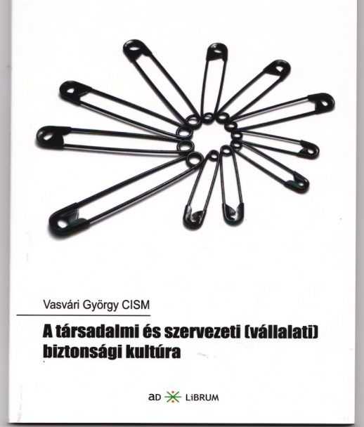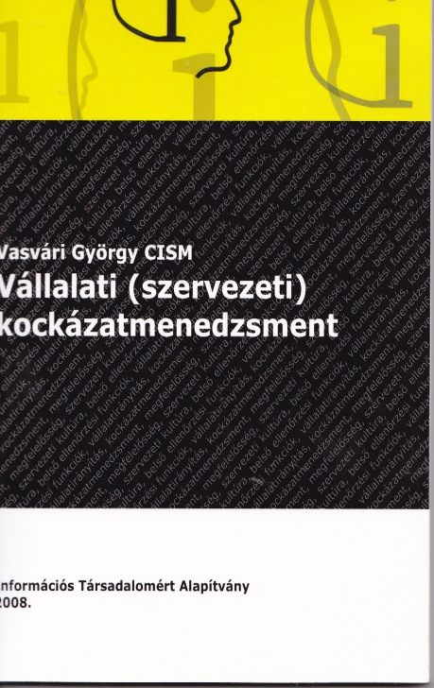
http://www.titoktan.hu/_raktar/_e_vilagi_gondolatok/Vasvari-kotet-BiztonsagiKultura.htm

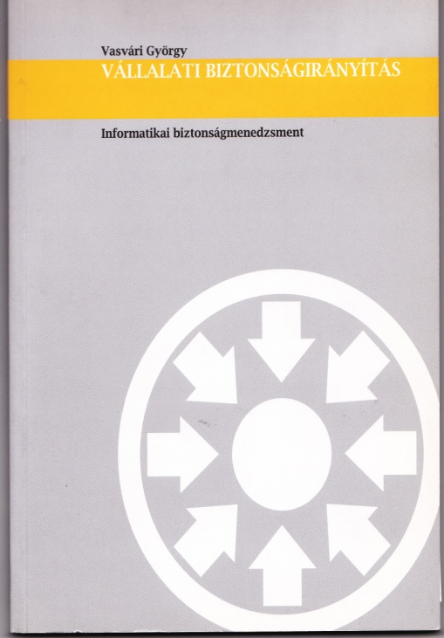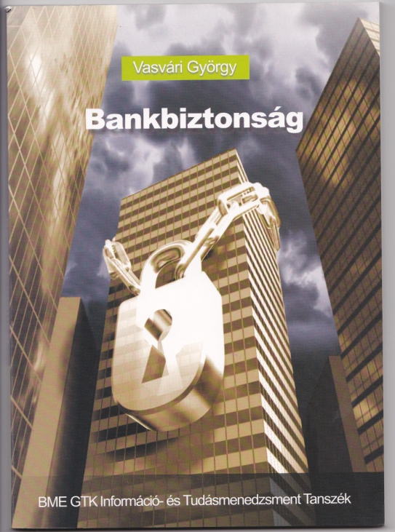

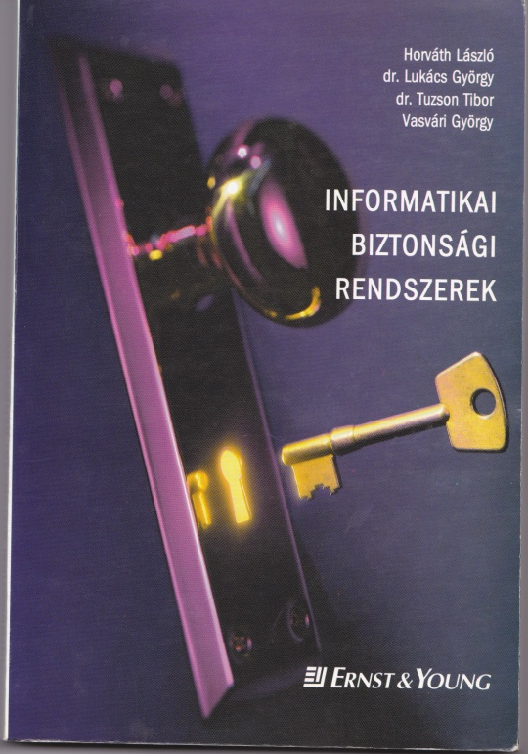
- sz. Melléklet

OKTATÁSI TEVÉKENYSÉG

- 60-as években: számítástechnika a belkereskedelemben. Belkereskedelmi Továbbképző Intézet.
- 70-es években: a számítástechnika a belkereskedelemben. NSZÁMOK.
- 80-as években: Informatikai biztonság. Felnőtt képző magán vállalat.
- 1993-2004. Informatikai biztonság, Bankbiztonság BME nappali tagozat, és a Felnőtt képzés keretében.
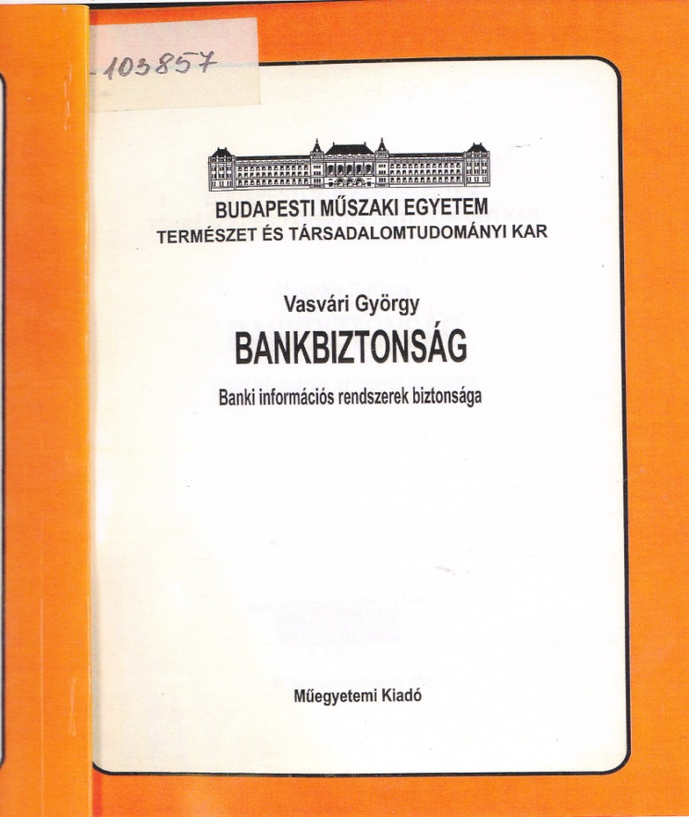

3. sz. Melléklet

SZABADALMAK
- Elektronikus lyukszalag-lyukkártya konverter. OTH. 150. 097. sz. 1961 01. 02. dr. Dénes Józseffel.
- Leltárfelvevő és kiértékelő berendezés. OTH. 173. 038 szám. 1976. 04.15. dr. Nagy Péterrel, és Feleki Gáborral.

Az INVENTOMAT leltárfelvevő, és kiértékelő berendezés

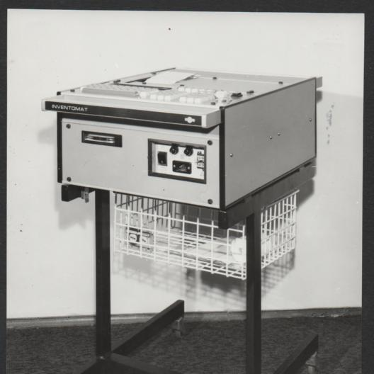

- sz. Melléklet

SZAKMAI SZERVEZETI TAGSÁG
- Neumann János Számítógép-tudományi Társaság (NJSZT).
- Information System Audit and Control Association (ISACA, platina fokozatú tag).

Mind a két társaságban az alapítástól kezdve részt vettem folyamatosan a társaságok munkájában. Az NJSZT-ben, egy választási időszakban, főtitkár helyettes voltam. Hoszzú évek óta, pedig az informatkai biztonsági szakértői minősítést, működési engedélyt oda itélő bizottság tagjaként dolgozom.
Az ISACA-ban (Information System Audit and Control Association) informatikai biztonsági szakértői tevékenységet folytattam. Jelenleg már nyugdíjas CISM vagyok. Ezen kívül évekig irányítottam (és létrehoztam) az Audit minőségbiztosítási Munkacsoportot.

6. sz. Melléklet
SZAKMAI ELISMERÉSEK
    - 1983 NEUMANN DÍJ, NJSZT.
    - 1987 METESZ DÍJ, METESZ.
    - 1997 CERTICAT of APPRECIATION, ISACA
    - 2003 ARANY DIPLOMA, BME.
    - 2009 ÉLETMŰ DÍJ, NJSZT.
    - 2012 ÉLETMÚ DÍJ ISACA BUDAPEST CHAPTER.
- 2013. GYÉMÁNT DIPLOMA, BME.

- sz. Melléklet
KIKÜLDETÉSEK

Szakmai életutam során, hivatalos kiküldetésben 22 különböző országban, illetve városban voltam, legalább egy hétig. Volt olyan, ahol többször is. A meglátogatott városok között a következők is szerepelnek:

- BERLIN.
- BÉCS.
- BUKAREST.
- FRANKFURT.
- LOONDON.
- MOSZKVA
- OSLO.
- PÁRIZS.
- PRÁGA.
- SZENTPÉTERVÁR.
- SZÓFIA.
- VARSÓ.
- WASHINGTON.
- ZURICH.

- sz. Melléklet

AUDIT MINŐSÉGBIZTOSÍTÁSI ZÁRADÉK
Az Audit Jelentést a Minőség biztosító egy 5-ös skála szerint minősíti. Éspedig: 1. nem megfelelő, 2. gyenge, 3. csak részben megfelelő, 4. elfogadható (a nem megfelelőségek az Auditor javaslatai alapján hosszabb idő alatt megszüntethetők), 5. megfelelő.

A végzett minőség vizsgálat alapján, mint külső, független Minőség-biztosító megállapítom, hogy a Megrendelő számára elkészített Audit Jelentés, teljesíti az elvárt MINŐSÉGI követelményeket. Ennek megfelelően az audit minősítése:

MEGFELELŐ.

Bp. Dátum.
.
A minőségbiztosító aláírása

